

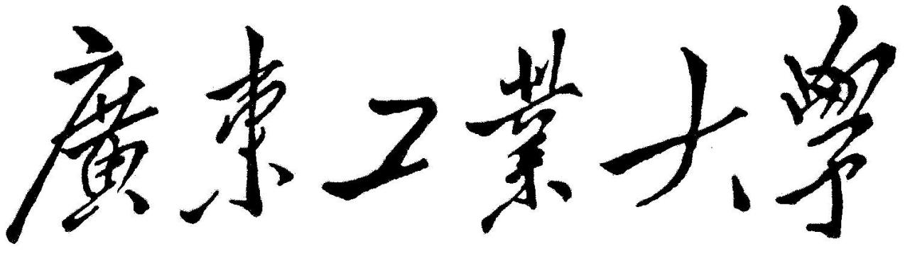

**QG中期考核详细报告书**

**题    目 QG中期考核--模型复现**

**学   院 信息工程学院**

**专 业** **电子信息类**

**年级班别** **4班**

**学 号** **3222002213**

**学生姓名 陈羽彤**

**2023 年4 月 7日**

目录

一. 阅读文献 1

二． 模型复现 1

1. Fig5 1

①test01 1

②test02 2

③done 3

2. Fig3 4

3. Fig4 5

①test01 5

②test02 6

4.Fig2 7

①test01 7

②test02 11

③test03 11

# 阅读文献

没有什么看全英论文的经验，从头看到第二部分”THE DISCRETE-AGENT MODEL”对于我来说已经很吃力了，看了两天，还有很多公式或者推导有点迷迷糊糊的，但是所幸有边阅读边批注的习惯，之后再翻阅便没那么吃力；还有就是学了好多单词。

# 模型复现

且不论模型复现的成败，先说一下我模型复现的顺序，Fig5、Fig3、Fig4、Fig2

## Fig5

### ①test01

(1)数据集：

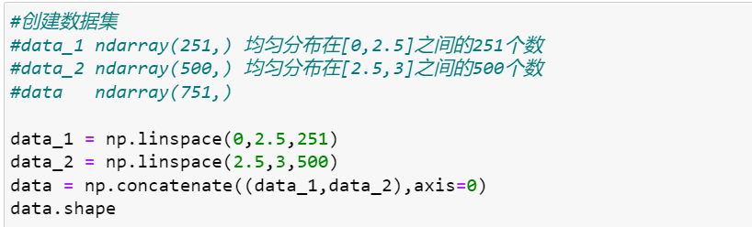

1. 智能体更新函数：

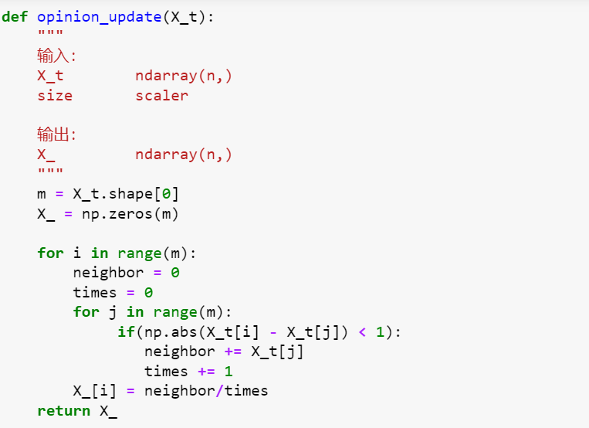

手写上述函数的依据：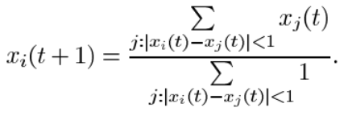

1. 主程序：

每次迭代通过更新并覆盖上一次的数据、在图中画出点，来测试思路和逻辑是否可行

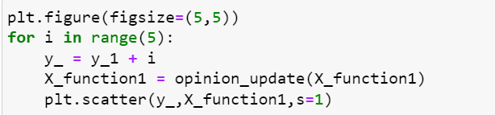

(4)画出的图

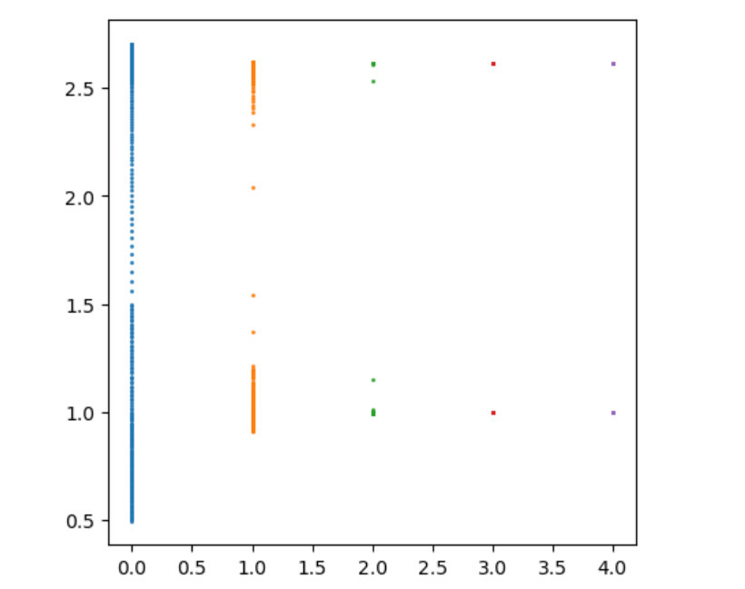

发现此图的收敛点的数值在2.7和1.0附近，与论文中Fig5的图示的收敛值大致相同，于是确定了继续在这个基础上，针对作图进行了test02

## ②test02

数据集、智能体更新函数同test01

1. 主函数中在test01基础上更改了智能体状态更新后对数据的处理

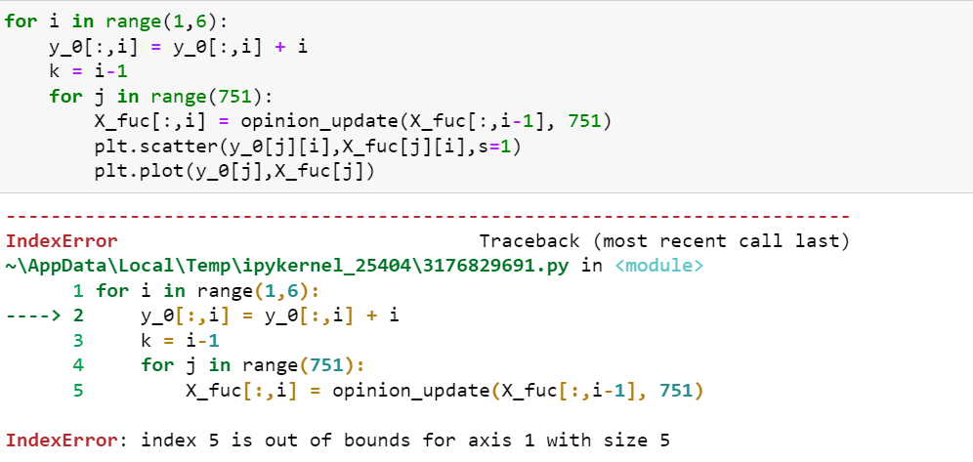

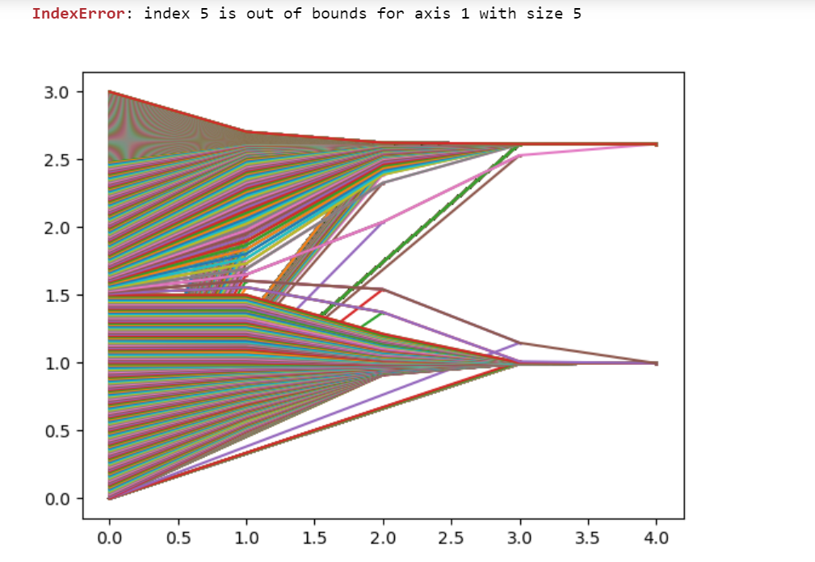

虽然跑完了才知道它报错了...

可见test02是不成功的，但是初现雏形，报错是因为没有设置好边界

### ③done(最后版本)

1. 主程序更改部分

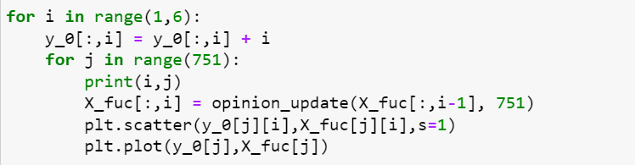

放两张图是因为它把结果放在滑动条下了.....一次截不完

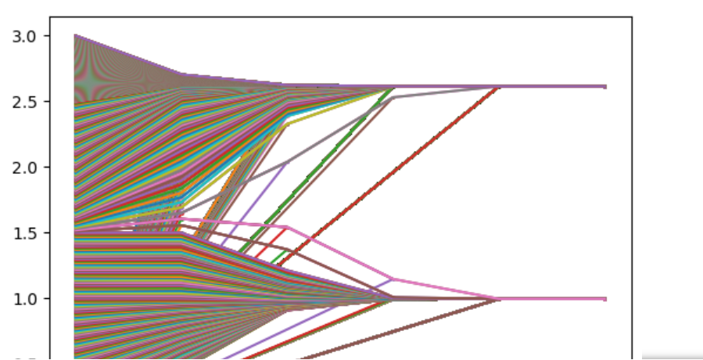

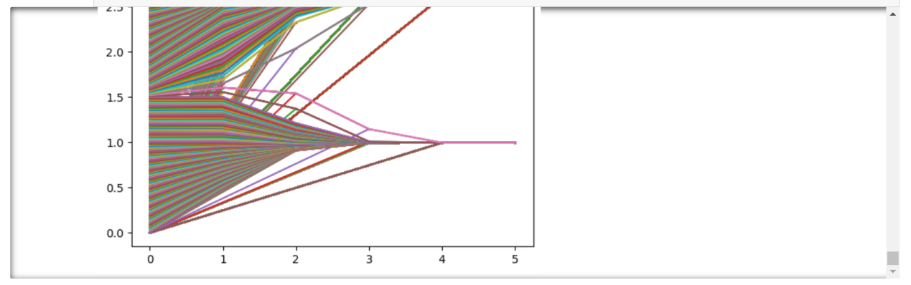

虽说是有点样子，但是还是不知道为什么中间有一堆“错乱”的数字...

## Fig3

...跑了快一天了，画出来...

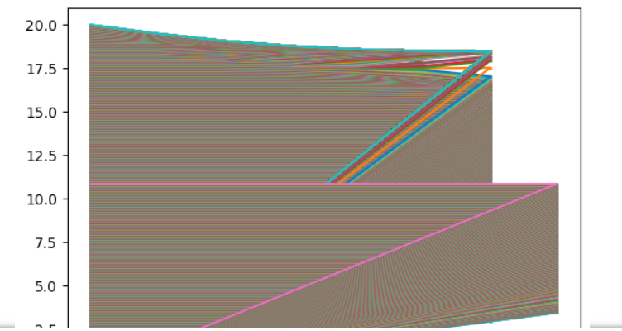

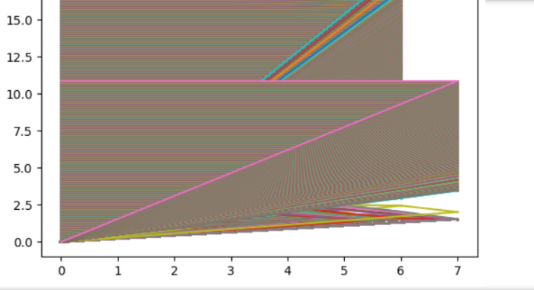

也有可能是设置数据的时候出问题了，2000个智能体迭代15次....

## Fig4

### ①test01

(1)数据集：

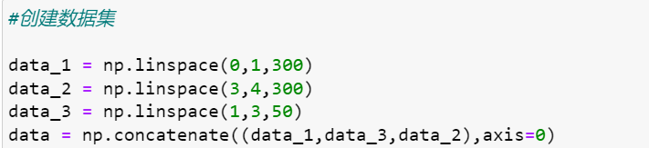

1. 智能体更新函数:同Fig5
2. 主函数：

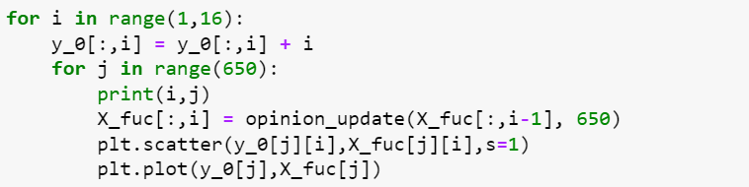

与Fig5大致相同，把范围和迭代次数更改了一下

1. 画出来的图

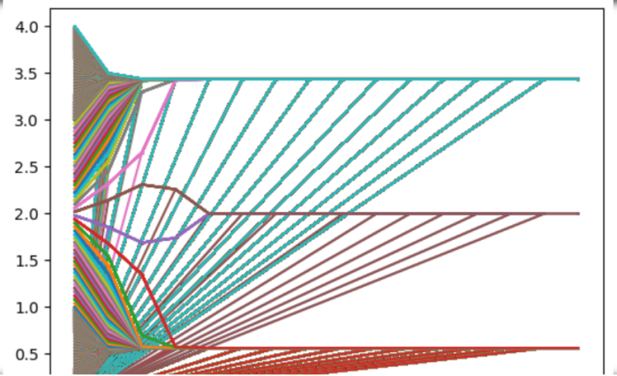

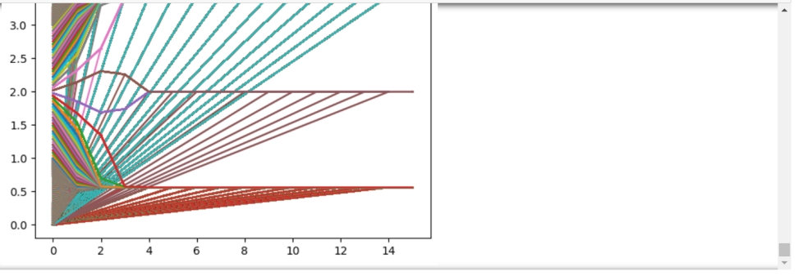

肉眼可见的奇怪....有很多异常的数值...以为是数据集设置的不好，于是有了test02

### ②test02

在test01的基础上仅对数据集做出改动

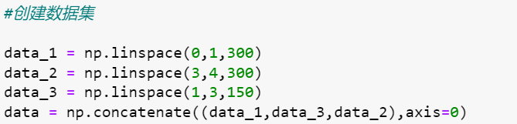

把中间零星的智能体的比例加大

画出来的图：

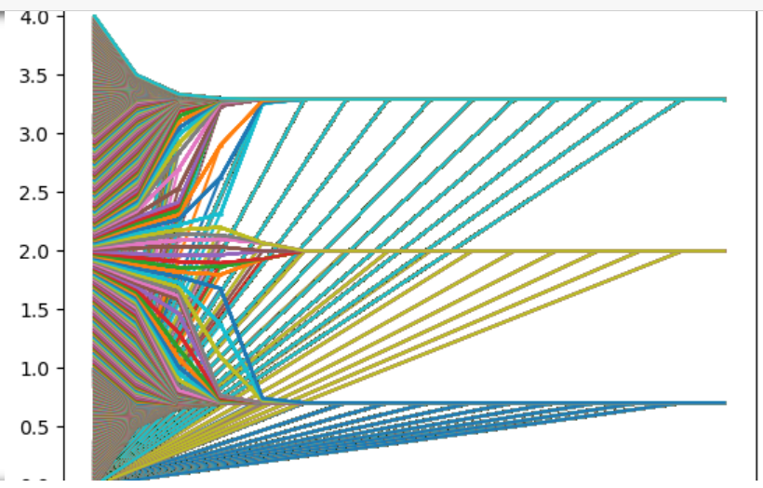

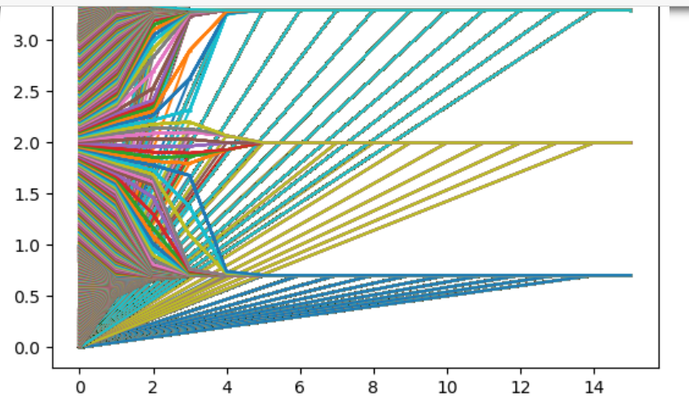

总感觉是有一组数据与部分数据格格不入.....可惜已没有再多的时间去debug了....

## 4.Fig2

### ①test01

1. 函数

1)创建数据集函数

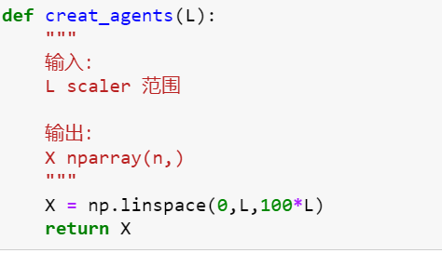

2)单个智能体更新函数(同Fig5)

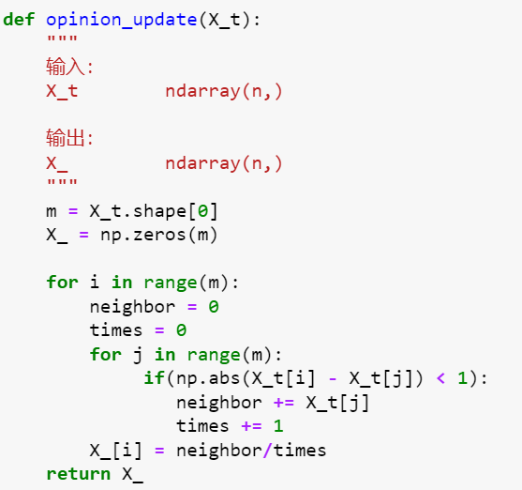

3)找收敛点函数

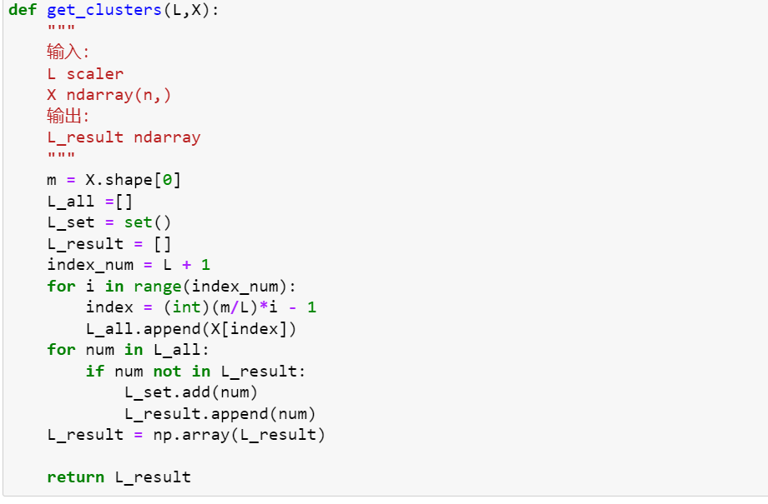

4)多个智能体更新并作图函数

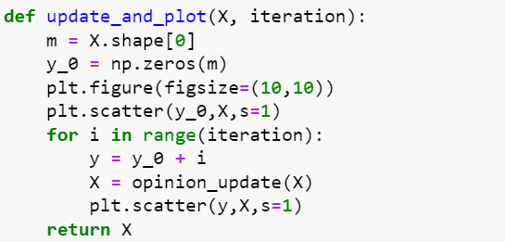

5)得到最终收敛点并作图函数

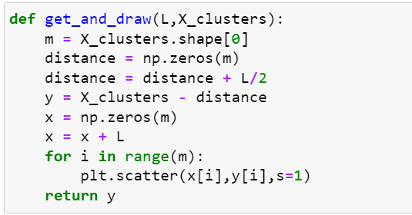

1. 思路
2. 先按L的大小创建数据集，论文中是5000L个智能体，但是大概率是跑不完的，于是我设置的是100L智能体
3. 智能体更新完毕后，接下来就是要找clusters了，论文中提到(下图)，根据L的大小可以得出在有限时间内收敛后有[L]+1个簇团，于是设置取最后一次迭代的[L]+1个平均分布在数据集中的值，按理来说应该是不会有对clusters的缺漏的(吧)

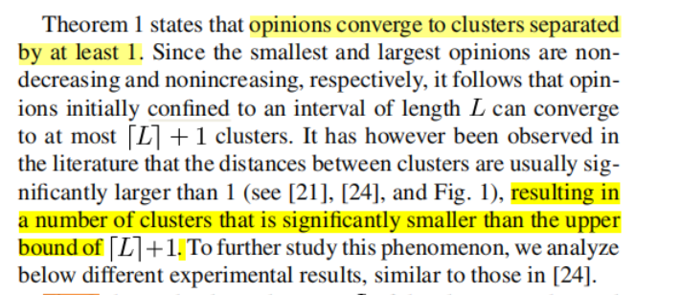

1. 然后再对簇团中重复的值进行处理，得出每个L下对应clusters距离L/2的值
2. 画出来的图

以L=10、迭代15次为例子

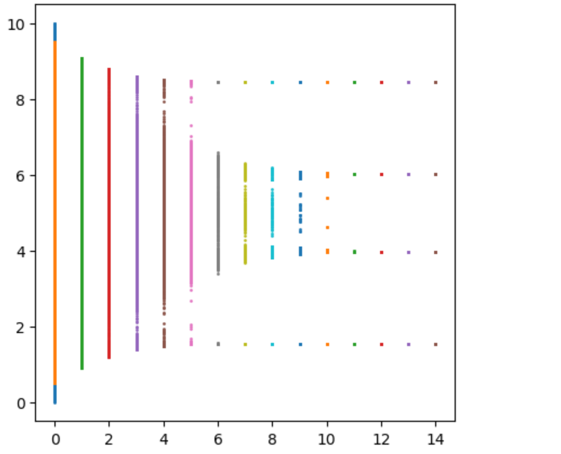

上面是粗略的收敛分布图

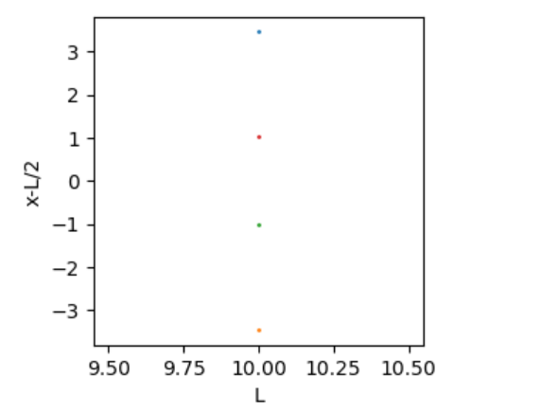

上面是仅在L=10下得出的点位

下面是x-L/2的具体数值

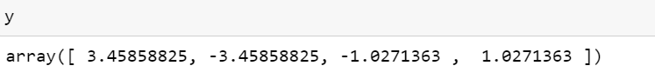

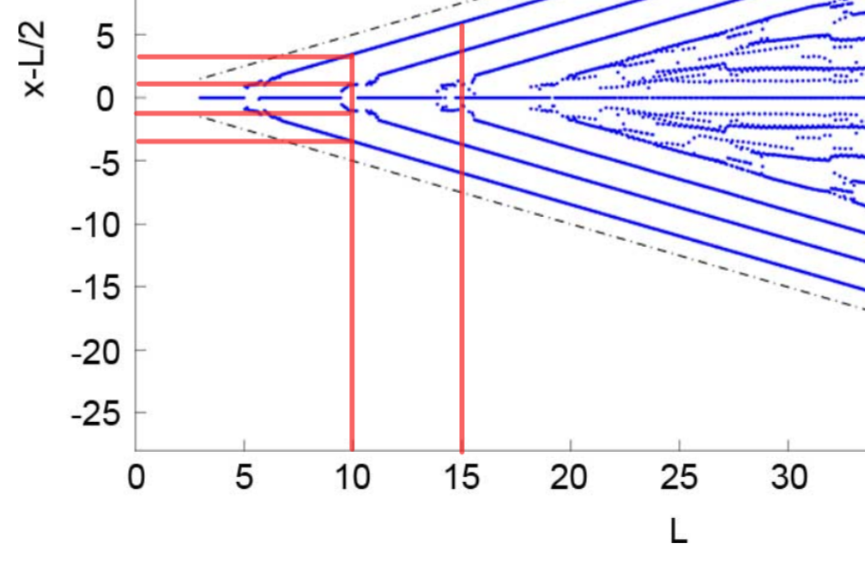

感觉是跟论文中的大致相同的

### ②test02

本想着在test01基础上写一个总的函数囊括tes01中的功能，但是太多报错了...以失败告终

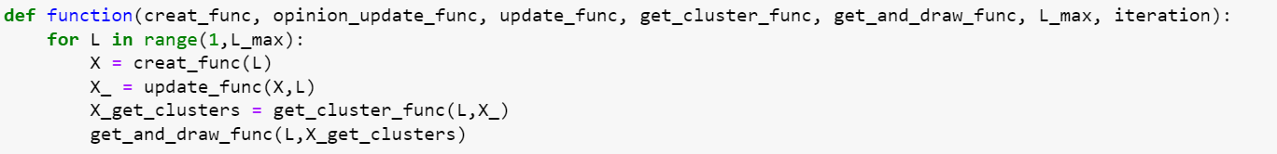

### ③test03

Fig2是我觉得相对来说更难的一个复现，放在最后做，也没有时间再去debug了，于是再设置了一个L去测试了一次，直接放图了(L=15,迭代次数为20)

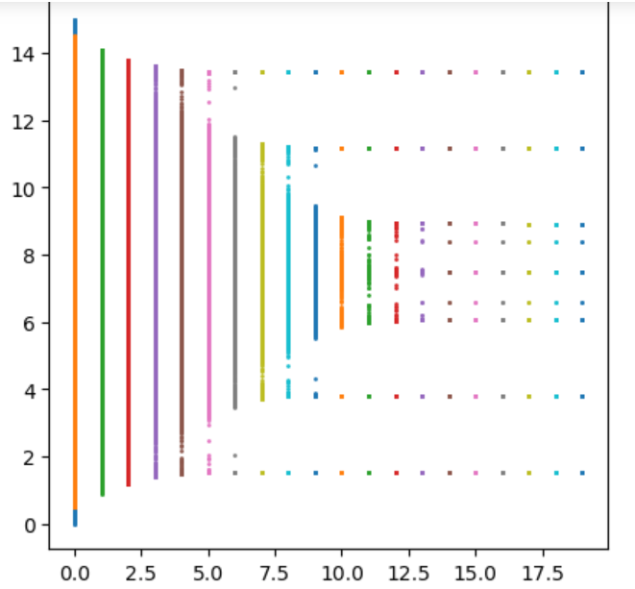

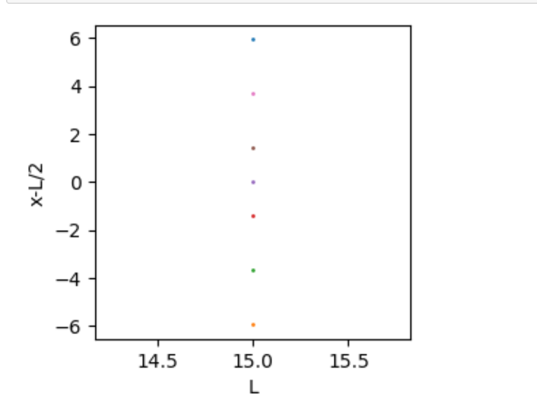

从Fig2图示来看是大致相同的(吧)

